Zadaci za vježbu

- Napisati tekst „Informatika“ font 10 pt
- Napraviti krug. Selektovati krug → Effects → LENS.
- Na desnoj strani nam se otvori meni i u njemu odaberemo Magnify → 3x → Apply.
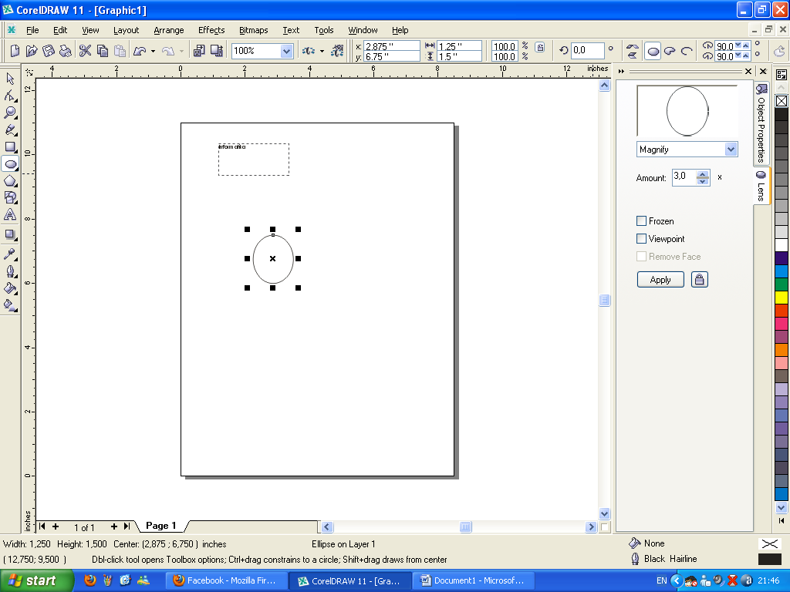
- Napravimo pravougaonik koji će nam služiti kao ručka za povećalo.

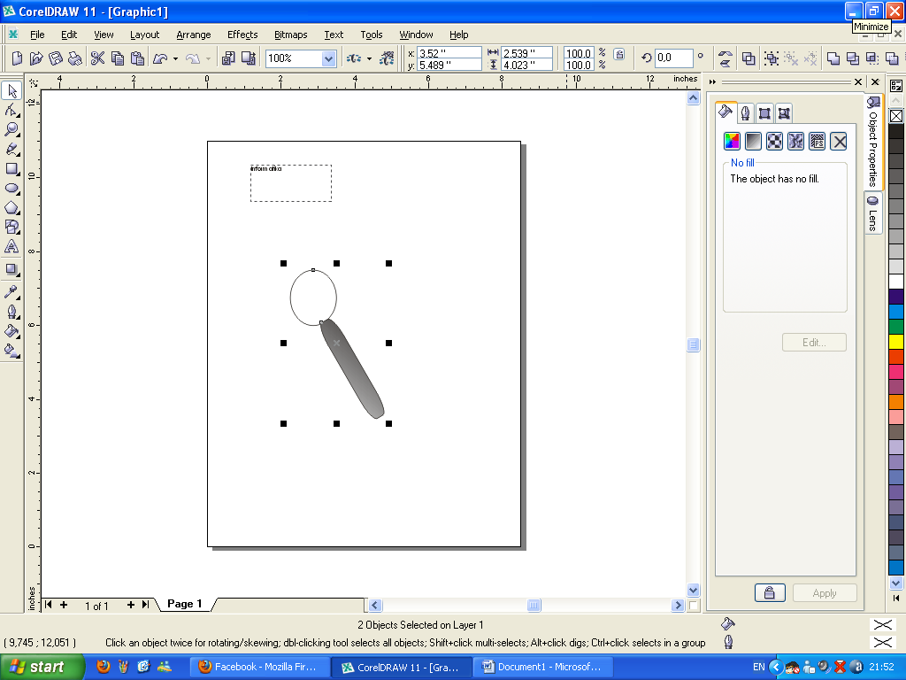

- Selektujemo lupu i grupišemo (tab Arrange → Group).
Tako smo dobili povećalo za naš tekst „Informatika“. Prenesemo našu lupu na tekst i pogledamo 3x zoom.
